Устройство мозаичных полов. Подготовка оснований под мозаичные (террацевые) полы ТТК
ТИПОВАЯ ТЕХНОЛОГИЧЕСКАЯ КАРТА НА ОБЛИЦОВОЧНЫЕ РАБОТЫ
Устройство мозаичных полов. Подготовка оснований под мозаичные (террацевые) полы
1. ОБЛАСТЬ ПРИМЕНЕНИЯ
Типовая технологическая карта (ТТК) разработана на устройство плиточных полов (подготовка оснований под мозаичные (террацевые) полы).
ТТК предназначена для ознакомления рабочих и инженерно-технических работников с правилами производства работ, а также с целью использования при разработке проектов производства работ, проектов организации строительства, другой организационно-технологической документации.

2. ОБЩИЕ ПОЛОЖЕНИЯ
МОЗАИЧНЫЕ ПОЛЫ
Мозаичные полы готовятся на основе портландцементного теста. В качестве заполнителя используется в основном мраморная крошка. В случае если размер частиц мраморного заполнителя не превышает 8 мм, такие составы называются "террацо" и известны со времён Римской империи. Мозаичные полы отличаются долговечностью и широко применяются в вестибюлях, коридорах общественных зданий. Их достоинством является возможность создания рисунка по замыслу архитектора-дизайнера, включая цветные узоры. Поскольку в качестве связующего используется чаще всего цветной портландцемент, такой пол отличается декоративностью.
Технология их приготовления предусматривает следующие операции:
очистка основания пола от пыли, масляных пятен;
установка опалубки в виде бортиков из жести, стеклянных полос и т.п.;
приготовление бетонной смеси определённого колера;
укладка бетонной смеси согласно рисунку архитектора-дизайнера;
заглаживание поверхности правилом;
шлифование поверхности после 3-7 дней твердения;
вощение, обеспыливание поверхности.
Обычно используют класс бетона Б15, что обеспечивает достаточное сопротивление истиранию и долговечность.
Технология устройства терраццового покрытия и укладки керамических и пластикатных плиток
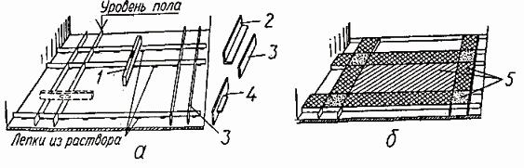
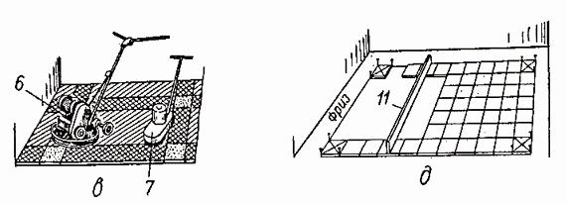
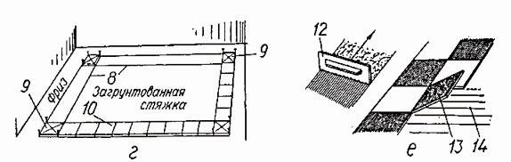
Рис.1. Схема устройства терраццового покрытия и укладки керамических и пластикатных плиток:
а - установка жилок; б - очередность укладки терраццового слоя; в - шлифовка и накатка глянца; г - установка маячных плиток и рядов; д - укладка керамических плиток; е - укладка пластиковых плиток; 1 - уровень; 2 - жилка алюминиевая; 3 - то же стеклянная; 4 - то же медная; 5 - уложенный терраццовый слой; 6 - шлифовальная машина; 7 - машина для накатки глянца; 8 - шнуры; 9 - марки; 10 - маячный ряд; 11 - правильная линейка; 12 - зубчатый шпатель для разравнивания мастики; 13 - плитка; 14 - слой мастики
Подготовительные работы
Мозаичными называют полы с верхним отделочным слоем из окрашенного пигментами монолитного бетона с заполнителем из мраморной крошки. Они декоративны, малоистираемы, водонепроницаемы, удобны в эксплуатации, не отличаются большим теплоусвоением. Поэтому их укладывают в вестибюлях, торговых залах, санитарных узлах, в производственных цехах и других помещениях, предназначенных для кратковременного пребывания людей.
Мозаичные полы укладывают на грунте или на междуэтажном перекрытии (рис.2). Нижний слой таких полов - цементная стяжка толщиной не менее 20 мм, верхний отделочный слой - из мозаичного раствора толщиной не более 25 мм.
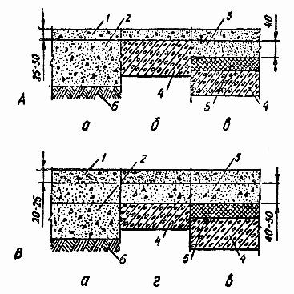
Рис.2. Схема полов:
А - бетонных и цементных; В - мозаичных; а - на грунте; б - на плите перекрытия; в - на перекрытии по стяжке, уложенной по тепло- или звукоизоляции; г - на перекрытии по стяжке; 1 - покрытие; 2 - бетонный подстилающий слой; 3 - стяжка; 4 - плита перекрытия; 5 - тепло- или звукоизоляционный слой; 6 - грунт
К устройству мозаичных полов приступают после завершения в здании кровельных, штукатурных и санитарно-технических работ, остекления проемов, устройства в подпольном пространстве трубопроводов, скрытой электропроводки и укладки бетонной подготовки под полы.
Основание под мозаичные полы - бетонная подготовка, междуэтажное перекрытие или стяжка, уложенная поверх перекрытия - должно быть прочным, жестким, ровным. Просветы между основанием и двухметровой контрольной рейкой допускаются не более 10 мм. Отклонение поверхности основания от горизонтали или от заданного уклона - не более 0,2% от соответствующего размера помещения. При ширине или длине помещения более 25 м отклонения не должны превышать 50 мм. Поверхность затвердевшей бетонной подготовки обрабатывают электрощеткой, обнажая щебень. На бетонном основании, набравшем прочность, электрическим или пневматическим молотком через 30-50 мм насекают борозды глубиной 3-5 мм.
До укладки прослойки (нижнего слоя мозаичного пола) поверхность основания очищают от загрязнений (следов раствора, краски, масляных и жировых пятен). Затем стальными щетками удаляют цементную пленку, препятствующую сцеплению прослойки с основанием. На стенах шнуром, натертым мелом, отбивают меловую черту, на 1 м выше отметки чистого пола. От черты вниз откладывают 102,5 см, что соответствует верхнему уровню нижней прослойки мозаичного пола. Эту отметку на стене закрепляют мелом. На этом уровне по периметру помещения устанавливают маячные марки на расстоянии 1,5 м одну от другой.
После разбивки покрытия с помощью рейки и уровня через каждые 1-1,5 м по ширине помещения устанавливают маяки из труб или реек. Верх маяков фиксирует толщину нижней прослойки мозаичного пола. Маяки, выверенные по уровню, примораживают к основанию цементным раствором.
Основание между маяками после очистки от мусора увлажняют водой и грунтуют цементным молоком. После чего укладывают стяжку из цементно-песчаного раствора марки 150, подвижностью 4-5 см. Раствор укладывают полосами-захватками по длине помещения и разравнивают граблями по ширине полосы, ограниченной маяками. Толщина выровненного раствора - 28-30 мм, что несколько выше уровня маяков с учетом последующего уплотнения. Поверхность стяжки выравнивают правилом и уплотняют виброрейкой до появления цементного молока. В пристенных зонах, труднодоступных для вибраторов, стяжку уплотняют трамбовками. Сначала стяжку укладывают только в нечетных полосах-захватках, а после твердения раствора - в четных захватках. В местах деформационных швов в прослойку закладывают латунные или стеклянные полоски (жилки).
Ровность уложенной прослойки проверяют контрольной рейкой в разных направлениях. Просветы между рейкой и поверхностью более 10 мм не допускаются. Для лучшего сцепления прослойки с мозаичным слоем граблями или стальной щеткой поверхности придают шероховатость.

